Кружок МЦНМО 11. Комбинаторика 13.12.2022
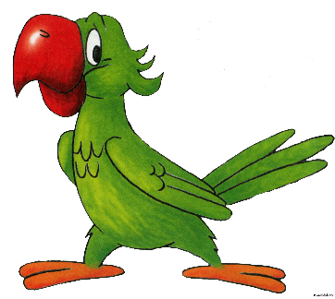
- Попугай Иннокентий знает следующие слова: филин, кот, таракан, поёт, бежит, стучит, спит, говорливый, мудрый, усатый. Он может произносить такие фразы:
прилагательное + существительное + глагол.
Например, «Мудрый таракан поёт». Сколько разных фраз может сказать Кеша?
- Цирковая лошадь решила добираться от конюшни до места выступления, выбирая каждый день новый способ. Какое наибольшее количество дней она сможет так передвигаться?

- Можно ли закрыть некоторые дорожки в задаче №2 так, чтобы ответ в ней стал равен 9?
- Из города А в город B ведут 15 дорог, а из города B в город С ведёт 7 дорог. Какие дороги можно закрыть, чтобы число способов проехать из города A в город С стало равно 18? (Возвращаться в город, в котором уже был, - нельзя.)
- Добавьте несколько дорожек между соседними точками в задаче №2 так, чтобы общее количество способов добраться до цирка стало равно 100.
- Сколькими способами можно добраться от театра до харчевни, если можно двигаться только по стрелочкам?
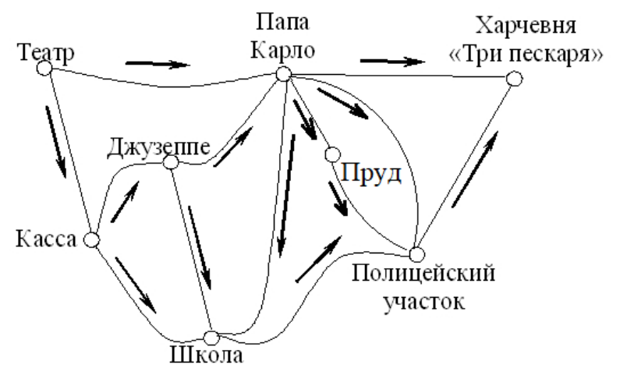
- а) Сколькими способами можно пройти от избушки к замку?
б) А сколькими способами можно пройти от избушки к замку и обратно?
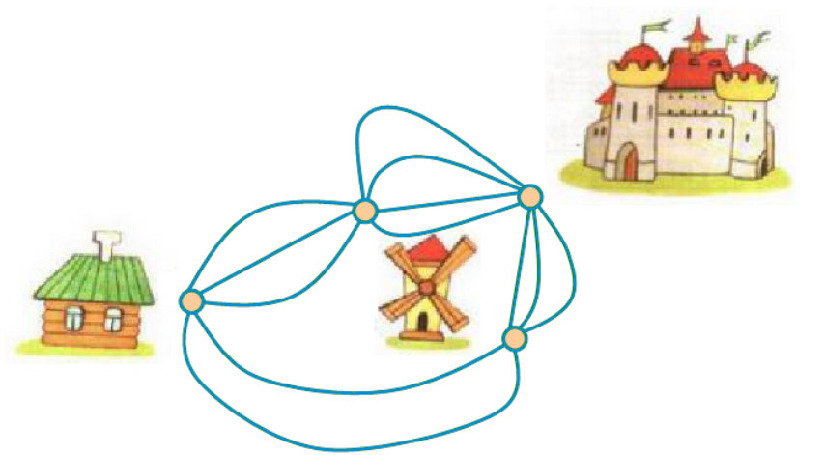
- Перед Вами стишок о мышке и кошке (слева)
и его перевод (построчный) на язык племени Ам–Ям (справа):
Мышка ночью пошла гулять. .......... Ам ту му ям,
Кошка ночью видит - мышка! ......... Ту ля бу ам,
Мышку кошка пошла поймать. ......... Гу ля ту ям.
Составьте фрагмент русско-ам-ямского словаря по этому переводу:
русский | ам-ямский
 мышка
 кошка
 ночь
 пошла
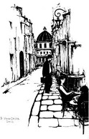 гулять
 видеть
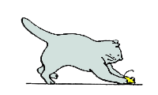 поймать
Дополнительные задачи.
- Петя и Вася составляют четырехзначное число, записывая по очереди его цифры. При этом Петя пишет нечетные цифры, а Вася только 0 или 1. Начинает Петя. Сколько различных четырехзначных чисел они смогут выписать?
- Из города А в город B ведут 15 дорог, из города B в город С ведёт 7 дорог, из города С в город D ведёт 11 дорог. Какие дороги можно закрыть, чтобы число способов проехать из города A в город D стало равно 234?
- Из города А в город В ведет _____ дорог. Из города В в город С ведет _____ дорог. Из города С в город D ведёт _____ дорог, из города D в город Е ведёт ____ дорог. Заполните пробелы числами так, чтобы все числа были больше 3, а количество способов проехать из города А в город Е было равно 840.
- Сколькими способами можно получить а) 123 б) 1234, если начинать число от цифры 1 в центре, а каждую следующую цифру брать в шестиугольнике, соседнем с предыдущим?
